**Podstawowe definicje i określenia dotyczące obciążeń**

**Rodzaje obciążeń**

W warunkach eksploatacji elementy konstrukcyjne maszyn i urządzeń medycznych poddane mogą być obciążeniom statycznym lub zmiennym. Podstawowym kryterium oceny rodzaju obciążenia jest fizyczna postać uszkodzenia elementu konstrukcyjnego.

Obciążenie statyczne powoduje zniszczenie elementu w wyniku: przekroczenia wartości wytrzymałości doraźnej powodując złom doraźny, granicy plastyczności powodując trwałe odkształcenie lub przekroczenia odporności na pękanie powodując kruche pęknięcie elementu.

Obciążenie zmienne w czasie powoduje zniszczenie elementu konstrukcyjnego w wyniku pęknięcia zmęczeniowego, które powstaje w wyniku długotrwałego działania tego obciążenia.

Wymienionym rodzajom obciążeń, a co za tym idzie, odpowiednim uszkodzeniom odpowiadają metody obliczeń wytrzymałościowych elementów konstrukcyjnych. Na rys. 4.1 pokazano schemat blokowy rodzajów obciążenia.

Obciążenia elementów konstrukcyjnych

Obciążenia zmienne

Obciążenia statyczne

Stochastyczne

Zdeterminowane

Stałe w czasie

Stacjonarne

Sinusoidalne

Monotoniczne

Niestacjonarne

Okresowe

Impulsowe

Rys. 4.1. Rodzaje obciążeń elementów konstrukcyjnych

**Obciążenia statyczne**

Zgodnie z rys. 4.1 do obciążeń statycznych zalicza się obciążenia P niezmienne w czasie oraz takie, które po chwilowej zmienności osiągają stan niezmienności w czasie. Schematy tych obciążeń pokazano na rys. 4.2.

|  |  |  |
| --- | --- | --- |
| a) | b) | c) |
| P  P  P = const  0  t | t0  t  0  P | 0  t0  t  P  P  Pmax  Pmin |

Rys. 4.2. Schematy obciążeń: a) stałych, b) monotonicznych i c) impulsowych

Obciążenie stałe to takie, które jest niezmienne w całym rozpatrywanym okresie czasu (rys. 4.2 a), obciążenia: monotoniczne i impulsowe osiągają stan niezmienności obciążenia w czasie po czasie t0 (rys. 4.2 b i c).

Obciążenie monotoniczne zachodzi wówczas gdy przyrost obciążenia w przedziale czasu (0, t0) następuje wolno, mała prędkość obciążenia dP/dt.

Obciążenie impulsowe to takie gdy początkowa prędkość obciążania dP/dt jest znaczna, powodująca w czasie (0, t0) przekroczenie wartości obciążenia P (Pmax > P), następnie spadek wartości (Pmin < P), a w czasie t0 jest stabilizacja do wartości P.

W obliczeniach wytrzymałościowych elementów konstrukcyjnych w warunkach obciążeń statycznych przyjmujemy wartości: dla przypadku a i b (rys. 4.2) obciążenie P, dla przypadku c – obciążenie Pmax.

**Obciążenia zmienne**

1. ***Obciążenie sinusoidalnie zmienne***

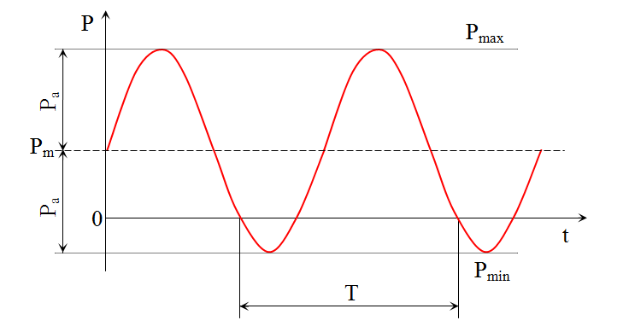

Rys. 4.3. Obciążenie sinusoidalne wraz z wielkościami opisującymi przedstawiony przebieg

Obciążenie sinusoidalne(rys. 4.3) , jest obciążeniem powszechnie stosowanym do wyznaczania własności zmęczeniowych materiałów i elementów konstrukcyjnych. Dla obciążeń sinusoidalnych cykl zmęczeniowy równy jest zmianie siły P w okresie T i może być określony siłą maksymalną Pmax w cyklu, siłą minimalną Pmin oraz częstotliwością zmian f. Częstotliwość zmian f jest odwrotnością okresu zmian obciążenia. Cykl sinusoidalny może być określony także siłą średnią cyklu Pm, amplitudą cyklu obciążenia Pa oraz jak w wyżej przedstawionym przypadku częstotliwością f lub okresem T. Ważną wielkością opisującą obciążenie sinusoidalne jest stosunek obciążenia minimalnego do obciążenia maksymalnego w cyklu, jest to współczynnik asymetrii cyklu R.

Wielkości i zależności omówione wyżej przedstawiono graficznie na rys. 4.3, a zależności opisujące poszczególne zależności przedstawiono poniżej.

Siła średnia cyklu obciążenia Pm:



(4.1)

Amplituda cyklu obciążenia Pa:

(4.2)

Częstotliwość zmian cyklu f:

(4.3)

Współczynnik asymetrii cyklu R:

 (4.4)

1. ***Obciążenie okresowo zmienne***

t

0

P

T

T

Rys. 4.4. Obciążenie powtarzające się po określonym czasie T, który nazywamy okresem zmian obciążenia

Obciążenia okresowo zmienne to obciążenia charakteryzujące się powtarzającym okresem tego samego cyklu obciążenia. Tego typu obciążenia występują np. w wałach maszynowych źle wywarzonych, w których podczas pracy występuje tzw. „bicie”.

1. ***Obciążenie zmienne losowo***

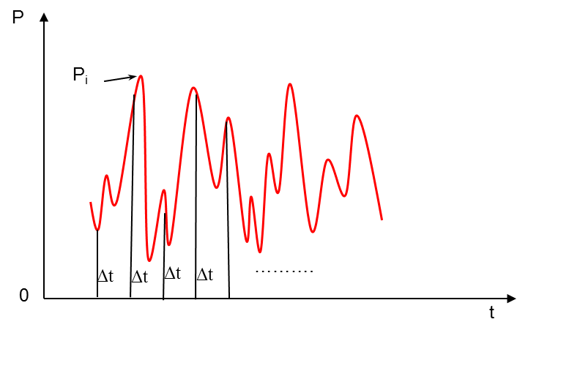

Rys. 4.5. Fragment obciążeń zmiennych losowo

Obciążenia zmienne losowo to obciążenia gdzie dla stałych przyrostów czasu Δ t obciążenia Pi są zbiorem wartości losowych.

Obciążenia zmienne losowo są to obciążenia eksploatacyjne, występujące w elementach konstrukcyjnych, maszynach i urządzeniach znajdujących się w ruchu, w którym siła obciążająca ma wartość zmieniającą się losowo w czasie. Są to obciążenia najczęściej występujące w elementach konstrukcyjnych (szpitalne urządzenia transportowe, samochody, samoloty, statki itp.)

**Własności mechaniczne materiałów konstrukcyjnych**

**Własności statyczne materiałów**

Własności statyczne materiałów wyznacza się zgodnie z wymaganiami polskich norm na maszynach wytrzymałościowych, stosując znormalizowane próbki. Schemat próby rozciągania z oznaczeniem podstawowych parametrów pokazano na rys. 4.6.

Próbka o przekroju F i długości L pod wpływem siły P ulega wydłużeniu o ΔL. Wynikiem próby rozciągania są zazwyczaj wykresy, których schematy pokazano na rys. 4.7, wykonane w układzie: naprężenie σr – odkształcenie ε.

F

L

ΔL

**P**

Rys. 4.6. Schemat próby rozciągania

Rm

Rm

σ

σ [MPa

R0,2

Re

kr

kr

0,2

ε

0

0

ε

Rys. 4.7. Wykresy próby rozciągania wykonane w układzie: naprężenie σr – odkształcenie ε: a) z wyraźną granicą plastyczności Re, b) bez wyraźnej granicy plastyczności (z umowną granicą plastyczności R0,2)

Naprężenie σr w [MPa] oblicza się ze stosunku siły P w [N] do przekroju F w [mm2] według wzoru:



MPa (4.5)

natomiast odkształcenie w [%] – według wzoru:

 (4.6)

Wykres pokazany na rys. 4.7 a, otrzymuje się w przypadku materiałów o wyraźnej granicy plastyczności Re, natomiast dla materiałów nie wykazujących wyraźnej granicy plastyczności (rys. 4.7 b) wyznacza się umowną granicę R0,2. Umowna granica plastyczności, to taka wartość naprężeń σr, dla której po odciążeniu próbki (P = 0) odkształcenie plastyczne εpl = 0,2 %.

Na wykresach (rys. 4.7) oznaczono ponadto: wartość wytrzymałości na rozciąganie Rm oraz dopuszczalne naprężenia ze względu na rozciąganie kr.

Podstawowymi typami materiałów ogólnie stosowanych w konstrukcjach maszyn i urządzeń technicznych są materiały konstrukcyjne: plastyczne, sprężysto-plastyczne, sprężysto-plastyczne z umocnieniem oraz sprężyste. Modele tych materiałów przedstawiono na rys. 4.8.

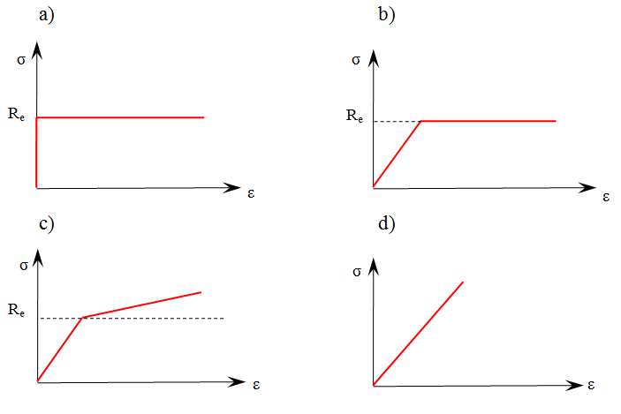

α

σ1

Rys. 4.8. Modele materiałów: a) plastycznego, b) sprężysto-plastycznego,

1. sprężysto-plastycznego z umocnieniem oraz d) sprężystego.

Materiał plastyczny (rys. 4.8a) charakteryzuje się tym, że do granicy plastyczności materiał nie odkształca się, a po przekroczeniu tej granicy, bez przyrostu naprężenia, następuje odkształcenie do zniszczenia elementu konstrukcyjnego.

Materiał sprężysto-plastyczny (rys. 4.8b) obejmuje dwa zakresy; sprężysty, będący zakresem, w którym występuje odkształcenie sprężyste charakteryzujące się tym, że po odjęciu obciążenia materiał wraca do swoich pierwotnych wymiarów geometrycznych, a po przekroczeniu granicy plastyczności Re następuje odkształcenie plastyczne bez przyrostu naprężenia aż do zniszczenia elementu konstrukcyjnego.

Trzecim modelem materiału jest sprężysto-plastyczny z umocnieniem (rys. 4.8c). Materiał ten zachowuje się w początkowej fazie obciążenia jak materiał sprężysto-plastyczny, lecz po przekroczeniu granicy plastyczności odkształca się plastycznie przy przyroście wartości naprężenia (liniowo niższej jak w przypadku odkształcenia sprężystego).

Ostatnim, czwartym modelem materiałowym jest materiał sprężysty (rys. 4.8d). W tego rodzaju materiałach występuje wyłącznie odkształcenie sprężyste aż do zniszczenia elementu konstrukcyjnego.

Dla materiałów sprężystych (rys. 4.8 d) oraz zakresu odkształceń sprężystych dla materiału sprężysto-plastycznego (rys. 4.8 b i c), charakterystycznym parametrem jest współczynnik sprężystości wzdłużnej nazywany modułem Younga E, który oblicza się z wzoru (4.7).



(4.7)

Po przekształceniu wzoru (4.7) otrzymuje się wzór na odkształcenie w procentach:



(4.8)

lub wartość naprężeń znając odkształcenie:

 (4.9)

**4.2.2. Własności cykliczne (zmęczeniowe) materiałów konstrukcyjnych**

Jak wspomniano w punkcie 4.1.3 obciążenia zmienne sinusoidalne stanowią podstawę badań celem wyznaczenia cyklicznych (zmęczeniowych własności mechanicznych materiałów konstrukcyjnych. W tym podręczniku problematyka własności cyklicznych ograniczona została do ujęcia naprężeniowego pomijając problematykę w ujęciu odkształceniowym i energetycznym. Wymieniona problematyka omówiona jest szeroko w monografii [3].

Podstawową charakterystyką własności cyklicznych w ujęciu naprężeniowym jest tzw. wykres Wӧhlera, którego schemat, z podaniem podstawowych parametrów, pokazano na rys. 4.9.

logσa

m

A

Re

1

ZN

C

∞

B

ZG

N

N0

logN

Rys. 4.9. Schemat wykresu zmęczeniowego Wӧhlera dla stali konstrukcyjnej; N – liczba cykli, N0 – liczba cykli odpowiadająca granicy zmęczenia

Wykres Wӧhlera składa się z dwóch gałęzi: A B – odpowiadającej zakresowi ograniczonej trwałości N < N0, oraz gałęzi B ∞ - odpowiadającej zakresowi nieograniczonej trwałości N → ∞. Zakres nieograniczonej trwałości zachodzi dla naprężeń zmiennych o amplitudzie σa ≤ ZG (gdzie ZG jest to naprężenie określane jako granica zmęczenia) natomiast zakres ograniczonej trwałości zachodzi dla przypadku ZG < σa ≤ Re.

Punkt C na wykresie odpowiada wytrzymałości zmęczeniowej ZN przy trwałości zmęczeniowej N.

Wykres Wӧhlera w zakresie ograniczonej trwałości zmęczeniowej (odcinek AB) opisany jest wzorem:



(4.10)

gdzie: m – jest współczynnikiem kierunkowym prostej AB (oraz wykładnikiem

potęgi w wykładniczej postaci wykresu zmęczeniowego)

b – wyraz wolny.

Cykliczne własności mechaniczne materiałów konstrukcyjnych podano w tabeli nr 8.3 w rozdziale 8 tego podręcznika.

**Wytrzymałość i trwałość elementów urządzeń medycznych**

**Naprężenia występujące w elementach konstrukcyjnych**

Elementy konstrukcyjne maszyn i urządzeń narażone są na różnego typu obciążenia. Obciążenia występujące w elementach konstrukcyjnych powodują naprężenia normalne σ (od rozciągania, ściskania i zginania) i styczne τ (od ścinania i skręcania). Warunki wytrzymałościowe dla wyżej wymienionych obciążeń wraz z rozkładem naprężeń występujących w tych elementach (w tym przypadku pręt o przekroju okrągłym) przedstawiono na rys. 4.10.

a) (4.11)

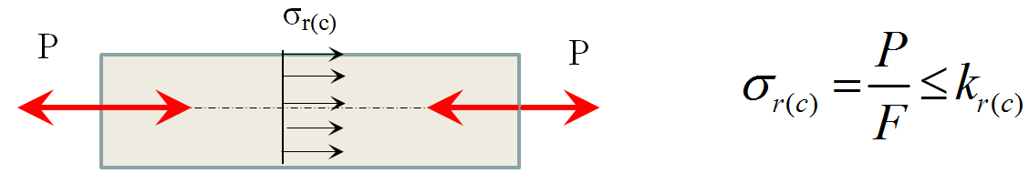

b) (4.12)

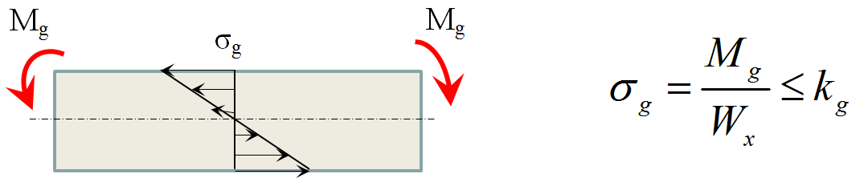

c) (4.13)

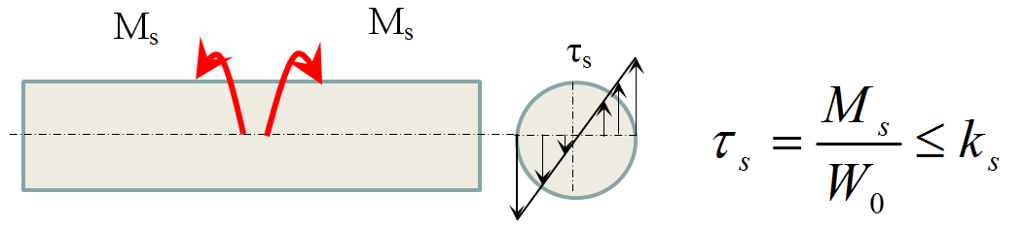

d) (4.14)

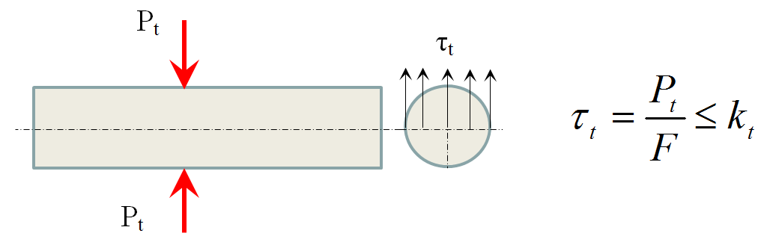

Rys. 4.10. Naprężenia oraz ich przedstawienie graficzne występujące w konstrukcji

maszyn: obciążenia i naprężenia rozciągające i ściskające (a), zginające (b),

skręcające (c) i ścinające (d).

Rys. 4.10a przedstawia rozkład naprężeń podczas rozciągania lub ściskania pręta siłą P. Naprężenia normalne σr(c) (rozciągające – r, ściskające – c) w tym przypadku są równe co do wartości w całym przekroju i mają kierunek zgodny z osią pręta. Wartość tych naprężeń równa się stosunkowi siły rozciągającej/ściskającej P do pola powierzchni przekroju poprzecznego pręta F i jest równa w całym przekroju. Naprężenia σr(c), aby warunek wytrzymałościowy został spełniony, muszą być mniejsze lub równe odpowiednio dopuszczalnym naprężeniom rozciągającym lub ściskającym dla danego materiału kr(c) (σr(c) ≤ kr(c)).

Na rys. 4.10b przedstawiono rozkład naprężeń w przypadku, gdy element konstrukcyjny obciążony jest momentem gnącym (zginanie pręta). Naprężenia gnące σg równają się stosunkowi momentu gnącego do osiowego wskaźnika wytrzymałości Wx dla odpowiedniego przekroju (w tym przypadku dla koła). Maksymalne naprężenia zginające występują na powierzchni zewnętrznej, najdalej oddalonej od płaszczyzny X. Naprężenia σg, aby warunek wytrzymałościowy został spełniony, muszą być mniejsze lub równe dopuszczalnym naprężeniom gnącym dla danego materiału kg (σg ≤ kg).

Rys. 4.10c obrazuje rozkład naprężeń podczas skręcania elementu konstrukcyjnego. Skręcenie pręta powoduje moment skręcający Ms, który podzielony przez wskaźnik wytrzymałości względem środka przekroju pręta W0 daje naprężenia skręcające τs. Maksymalne naprężenia skręcające występują na powierzchni najbardziej oddalonej od głównej osi symetrii pręta w przekroju poprzecznym. Warunek wytrzymałościowy dla tego rodzaju obciążenia jest spełniony, gdy naprężenia skręcające są mniejsze lub równe dopuszczalnym naprężeniom skręcającym ks dla danego materiału (τs ≤ ks).

Czwartym przypadkiem obciążenia wywołującego naprężenia w elemencie konstrukcyjnym jest ścinanie (rys. 4.10d). Naprężenia ścinające τt wywołane siłą tnącą Pt są równe tej sile dzielonej przez pole przekroju poprzecznego elementu konstrukcyjnego w miejscu ścinania. Naprężenia tnące, aby warunek wytrzymałościowy został spełniony, muszą być mniejsze lub równe dopuszczalnym naprężeniom tnącym dla danego materiału kt (τt ≤ kt). Naprężenia tnące, w całym przekroju omawianego elementu konstrukcyjnego (pręta) mają tę samą wartość.

Jak czytelnik mógł zauważyć, naprężenia rozciągające lub ściskające i gnące oznaczone są literą σ, natomiast naprężenia skręcające i tnące literą τ. Powodem tego rozróżnienia jest kierunek działania naprężeń w stosunku do osi głównej elementu konstrukcyjnego (w omawianym przypadku pręta). Literą σ oznaczamy naprężenia równoległe do osi (rys. 4.10a i b) natomiast literą τ naprężenia prostopadłe do tej osi (rys. 4.10c i d). Ogólnie literą σ oznacza się naprężenia normalne (prostopadłe do przekroju) natomiast literą τ oznacza się naprężenia styczne (leżące w przekroju).

W praktyce spotyka się przypadki złożonych stanów obciążenia. W przypadku naprężeń od obciążeń powodujących ten sam rodzaj naprężeń np. naprężenia normalne od rozciągania i ściskania σr(c) oraz od zginania σg naprężenie całkowite równe jest sumie naprężeń składowych:



(4.15)

co pokazano na schemacie – rys. 4.11.

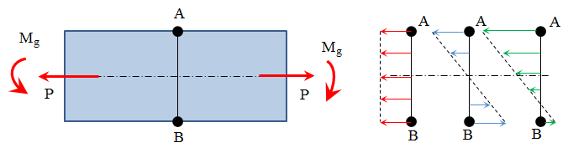

Rys. 4.11. Złożony stan obciążeń, zginanie z rozciąganiem

Podobnie w przypadku naprężeń stycznych od skręcania τs i ścinania τt.



(4.16)

co zilustrowano na rys. 4.12.

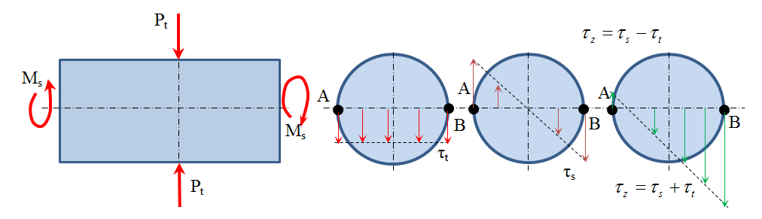

Rys. 4.12. Złożony stan obciążeń, ścinanie ze skręcaniem

W przypadku obciążeń złożonych, które powodują naprężenia różnego rodzaju: styczne τ i normalne σ np. od rozciągania i ściskania i skręcania, naprężeń zastępczych σz nie oblicza się przez proste sumowanie, a według odpowiednich wzorów o postaci:



(4.17)

gdy dominują naprężenia normalne σ, lub:



(4.18)

Gdy dominują naprężenia styczne τ.

Wartości współczynnika a zależą od charakteru złożonych obciążeń i wynoszą dla (przykład dla stali konstrukcyjnej S235JR):

- rozciągania (ściskania) i skręcania a = (kr/ks)2 = 2,8,

- rozciągania i ścinania a = (kr/kt)2 = 3,5,

- zginania i skręcania a = (kg/ks)2 = 3,2,

- zginania i ścinania a = (kg/kt)2 = 4,0,

Należy zwrócić uwagę na zasadę, że sumowaniu naprężeń i obliczaniu naprężeń zastępczych σz podlegają naprężenia składowe występujące w tym samym punkcie przekroju.

**Naprężenia dopuszczalne, współczynniki bezpieczeństwa i warunki wytrzymałościowe**

1. ***Naprężenia dopuszczalne w warunkach obciążeń statycznych i monotonicznych***

W obliczeniach wytrzymałościowych elementów konstrukcyjnych, w których nie dopuszcza się trwałych odkształceń plastycznych, podstawą obliczeń wartości naprężeń dopuszczalnych jest granica plastyczności Re. Naprężenia dopuszczalne są mniejsze od granicy plastyczności i oblicza się je z wzoru:



(4.19)

gdzie: ki – naprężenie dopuszczalne w oznaczeniu ogólnym,

Rei – ogólna granica plastyczności,

i – indeks: r – rozciąganie, c – ściskanie, g – zginanie,

s – skręcanie, t – ścinanie.

xe  - współczynnik bezpieczeństwa.

Wartość współczynnika bezpieczeństwa xe zależy od wartości tzw. rzeczywistego współczynnika bezpieczeństwa δ oraz współczynnika wpływu wielkości przedmiotu γ.



(4.20)

Wymagana wartość rzeczywistego współczynnika bezpieczeństwa δw zależy od kilku czynników i może być obliczona z wzoru:



(4.21)

gdzie:

- δ1 = 1,1÷ 1,2 współczynnik zależny od stopnia niepewności danych o

obciążeniach,

- δ2 = 1,1÷ 1,2 współczynnik zależny od stopnia niepewności danych o

własnościach mechanicznych materiałów,

- δ3 = 1,0÷ 1,1 współczynnik zależny od dokładności wymiarowej

elementu konstrukcyjnego,

- δ4 = 1,1÷ 1,2 współczynnik zależny od poziomu technologii,

- δ5 = 1,0÷ 1,1 współczynnik zależny od potencjalnych strat wynikają-

cych z uszkodzenia elementu konstrukcyjnego.

Wartość współczynnika zależnego od wielkości elementu konstrukcyjnego γ wyznacza się z wykresów podanych w literaturze [3]. Przykład takiego wykresu pokazano na rys. 4.13.

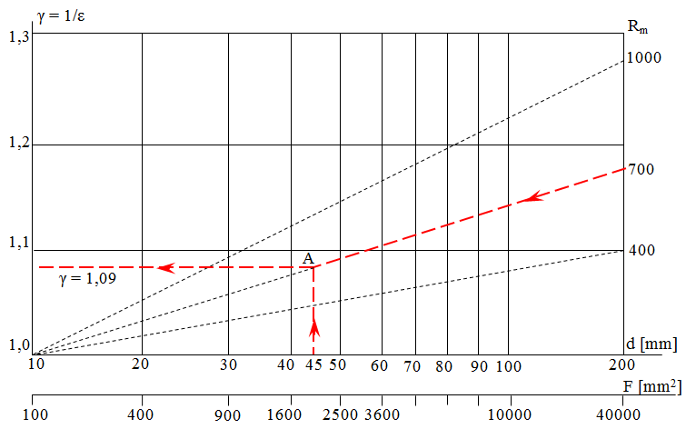

Rys. 4.13. Wykres zależności wartości współczynnika γ od średnicy próbki d

lub pola przekroju elementu F dla materiałów konstrukcyjnych o

wytrzymałości na rozciąganie Rm = 700 MPa.

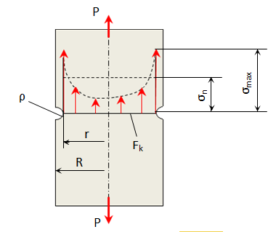

Rys. 4.14. Rozkład naprężeń w próbce z karbem

Na wykresie (rys. 4.13) zilustrowano sposób wyznaczania współczynnika γ dla elementu o średnicy d = 45 mm wykonanego ze stali konstrukcyjnej o Rm = 700 MPa. Linie wykresowe prowadzone są od wartości Rm do punktu d = 10 mm (średnica znormalizowanych próbek), któremu odpowiada wartość γ = 1,0.

Z powyższych danych wynika, że współczynnik bezpieczeństwa xe mieści się w przybliżeniu w granicach od 1,5 do 2,6 w krańcowo niekorzystnych warunkach (duże elementy o F = 40 000 mm2, Rm = 1000 MPa, przy niepewnych danych o obciążeniach i własnościach mechanicznych materiału, o małej dokładności wykonania i niepowtarzalnej technologii wykonania oraz wysokich strat w przypadku uszkodzenia elementu).

W przypadku materiałów sprężystych (rys.4.8d) naprężenia dopuszczalne oblicza się ze wzoru:



(4.22)

gdzie: Ri jest wytrzymałością (Rm – rozciąganie, Rg – zginanie, Rs – skręcanie,

Rt – ścinanie),

xm – współczynnik bezpieczeństwa przyjmowany w granicach 2,0 do 3,0.

1. ***Naprężenia dopuszczalne w warunkach obciążeń zmiennych***

W przypadku obciążeń zmiennych rozważane są dwa przypadki: pierwszy gdy określa się naprężenia dopuszczalne dla zakresów ograniczonej i nieograniczonej trwałości oraz drugi gdy dla zadanej wartości naprężeń wyznacza się trwałość zmęczeniową elementu konstrukcyjnego.

Wartość naprężeń dopuszczalnych dla zakresu ograniczonej trwałości N < N0:



(4.23)

natomiast dla zakresu nieograniczonej trwałości N ≥ N0:

(4.24)

gdzie: ZN - wytrzymałość zmęczeniowa dla trwałości N cykli,

ZG - granica zmęczenia, wytrzymałość zmęczeniowa dla N > N0,

xz - współczynnik bezpieczeństwa w warunkach

obciążeń zmęczeniowych,

i - indeks:

rc – rozciąganie – ściskanie (R = -1), rj – jednostronne rozciąganie (R = 0),

go – obustronne zginanie (R = -1), gj – jednostronne zginanie (R = 0),

so – obustronne skręcanie (R = -1), sj – jednostronne skręcanie (R = 0).

Wartości ZNi i ZGi – odczytuje się z wykresów o postaci pokazanej na rys. 4.9 lub z tabel własności zmęczeniowych materiałów (tabela 8.3). Współczynnik bezpieczeństwa xz zależny jest od wielu czynników, głównie od:

- kształtu przedmiotu w miejscu koncentracji naprężeń (w miejscu inicjacji

pęknięcia,

- stanu powierzchni i warstwy wierzchniej,

- wielkości przedmiotu,

- rodzaju obciążenia (osiowe, gnące, skręcające, wahadłowe i

asymetryczne),

- oddziaływania środowiska (np. korozja).

Ogólna postać wzoru na obliczenie współczynnika bezpieczeństwa w warunkach obciążeń zmęczeniowych ma postać:

 (4.25)

gdzie: *δ* – jest tzw. rzeczywistym współczynnikiem bezpieczeństwa

omówionym w punkcie a tego rozdziału,

*β* – jest współczynnikiem spiętrzenia naprężeń zależnych od wpływu

czynników wymienionych wyżej,

γz = 1/εz – współczynnik zależny od wielkości przedmiotu dla obciążeń

zmiennych.

We wzorze (4.25) podstawowe znaczenie ma wartość współczynnika spiętrzenia naprężeń β. Spiętrzenie naprężeń wiąże się z efektem działania karbu. **Karbem** nazywa się wszelkiego rodzaju zmiany i nieciągłości kształtu elementu konstrukcyjnego. Przykład efektu działania karbu pokazano na rys. 4.14.

W materiałach sprężystych (według modelu 4.8d) spiętrzenie naprężeń opisywane jest współczynnikiem kształtu αk, który jest funkcją kształtu karbu (R/r; ρ/r) i może być wyrażony wzorem:



(4.26)

gdzie: σn = P/Fk jest naprężeniem nominalnym.

W literaturze m. in. [3], [5] znaleźć można szereg wzorów na obliczenie wartości αk oraz liczne wykresy na wyznaczenie tego współczynnika. W tym opracowaniu pominięte zostały skomplikowane wzory, a przykłady wykresów pokazano na rys. 4.15.

|  |  |
| --- | --- |
| a) | b) |
| C:\Users\tester\Desktop\001.jpg | C:\Users\tester\Desktop\002.jpg |

Rys. 4.15. Wykresy współczynnika αk dla: a) rozciąganego wałka z odsadzeniem,

b) skręcanego wałka z rowkiem wpustowym [3]

Dla materiałów sprężysto-plastycznych naprężenia maksymalne w karbie osiągają mniejsze wartości opisywane współczynnikiem działania karbu βk.



(4.27)

Podobnie jak w przypadku współczynnika αk – współczynnik βk może być obliczony z wzorów lub odczytany z odpowiednich wykresów (rys. 4.16).

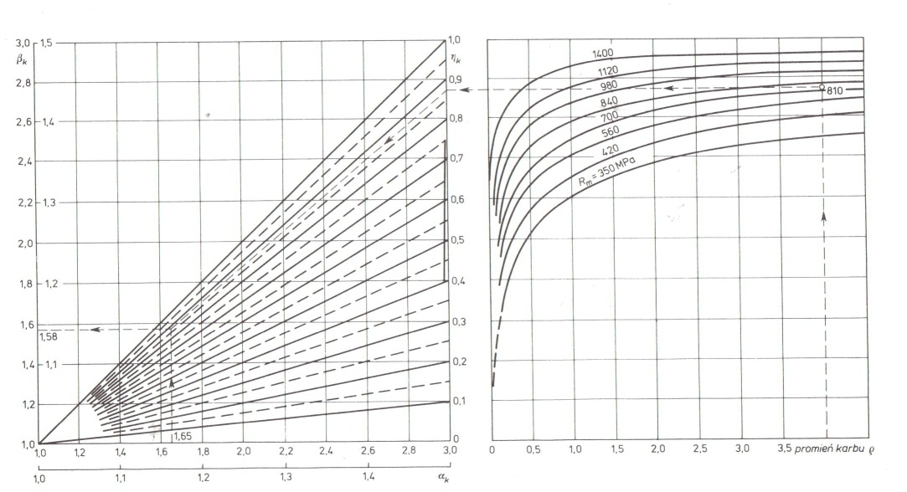

Rys. 4.16. Wykres do wyznaczania współczynnika działania karbu βk [3]

Na łączne spiętrzenie naprężeń mają ponadto wpływ: stan powierzchni opisany współczynnikiem βp (rys. 4.17), stan warstwy wierzchniej βpz oraz korozja βkor (rys. 4.18). Współczynnik βp opisany jest czterema obszarami:

1. dla próbek szlifowanych,
2. dla próbek starannie toczonych,
3. dla próbek zgrubnie toczonych,
4. dla próbek z ostrym karbem obrączkowym.

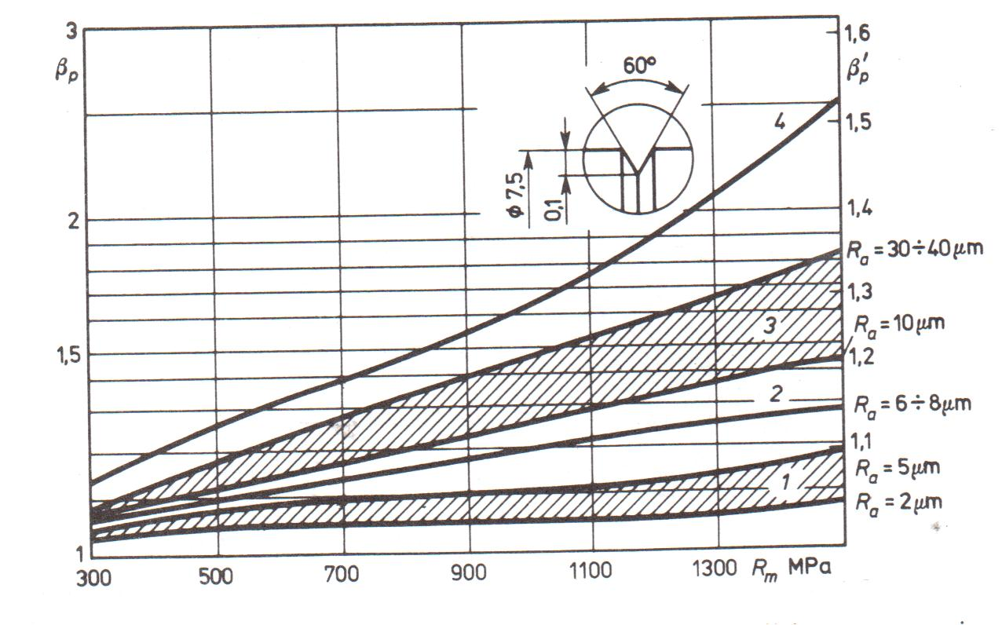

Rys. 4.17. Współczynnik βp stanu powierzchni [3]

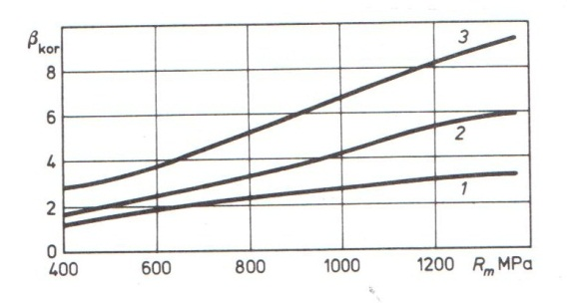

Rys. 4.18. Wykres współczynnika wpływu korozji βkor [3]: 1- w wodzie wodociągowej (próbki z karbem), 2- w wodzie wodociągowej (próbki gładkie) i w wodzie morskiej (próbki z karbem), 3- w wodzie morskiej (próbki gładkie)

Uwzględniając wymienione współczynniki – współczynnik spiętrzenia naprężeń β oblicza się z następujących wzorów:

 (4.28)



(4.29)



(4.30)

Współczynnik *βpz* zależy od stopnia umocnienia materiału na dnie karbu i zawiera się w granicach od 0,4 do 0,9. Szczegółowe dane na ten temat znaleźć można w monografii [3].

Współczynnik wpływu wielkości przedmiotu *γ* wyznacza się z wykresu pokazanego na rys. 4.19.

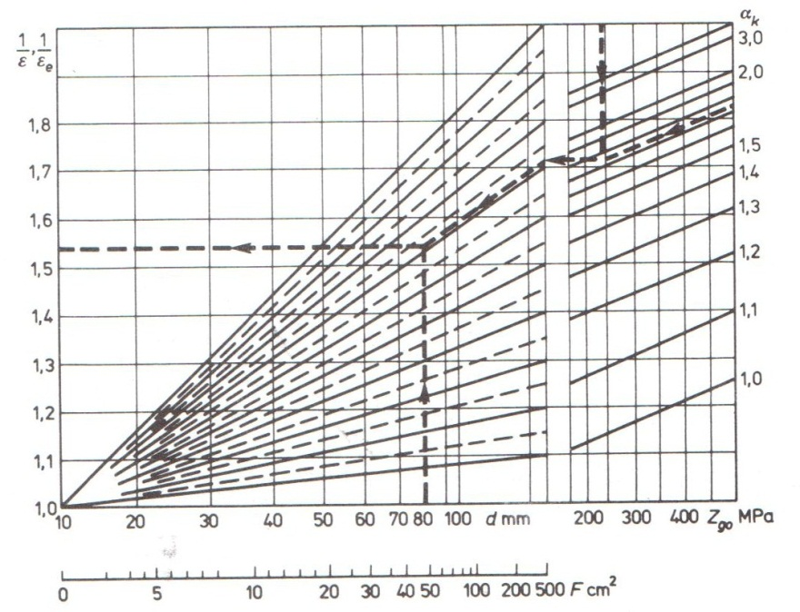

Rys. 4.19. Wykres współczynnika wielkości przedmiotu γ [3]

Powyższe zależności na obliczanie współczynnika bezpieczeństwa xz dotyczą obciążeń sinusoidalnych symetrycznych o współczynniku asymetrii cyklu R = -1. W przypadku obciążeń asymetrycznych o R ≠ -1 należy wartość xz obliczoną z wzoru (4.25) zmodyfikować wprowadzając współczynnik uwzględniający asymetrię cyklu f(R), który można obliczyć z wzoru (4.31a, b i c) [6] i [7]:

f(R) = 1,3 dla R < -1 (4.31a)

f(R) = -0,4R+1,2 dla -1 ≤ R ≤ -0,5 (4.31b)

f(R) = 1 dla R > -0,5 (4.31c)

W obliczeniach wstępnych (przybliżonych) można przyjąć następujące współczynniki bezpieczeństwa dla:

- obciążeń statycznych xe = 1,5 ÷ 2,5; xm = 2,0 ÷ 3,0,

- obciążeń zmiennych xz = 3,5 ÷ 4,0.

Znając wartości współczynników bezpieczeństwa xz można obliczyć wartości naprężeń dopuszczalnych zgodnie z wzorami (4.23) i (4.24).

Warunek wytrzymałościowy dla obliczanego elementu konstrukcyjnego ma postać:

- dla obciążeń statycznych

 (4.32)

 - dla obciążeń zmiennych i zakresu ograniczonej trwałości

(4.33)

- dla obciążeń zmiennych i zakresu granicy zmęczenia

 (4.34)

Alternatywnym sposobem obliczeń zmęczeniowych elementów konstrukcyjnych jest obliczenie wartości rzeczywistego współczynnika bezpieczeństwa δ i porównanie jego wartości z wymaganą wartością δw. Wzory na obliczenie wartości współczynnika δ są prostym przekształceniem wzorów na naprężenia dopuszczalne i przyjmują postać:

- dla obciążeń statycznych

(4.35)

gdzie: σn – jest naprężeniem nominalnym w obliczanym przekroju od

obciążenia zewnętrznego.

- dla obciążeń zmiennych symetrycznych (R = -1)



(4.36)

- dla obciążeń zmiennych asymetrycznych (R ≠ -1), dla których

σmax = σa + σm



(4.37)

gdzie: *ψ* – jest współczynnikiem wrażliwości materiału na asymetrię cyklu

dla obciążenia osiowego:



(4.38)

Podobnie oblicza się wartość ψ dla zginania wstawiając wartości Zgo i Zgj i skręcania wstawiając wartości Zso i Zsj.

W przypadku jednoczesnego występowania naprężeń normalnych σ i stycznych τ współczynnik δ oblicza się z wzoru



(4.39)

Współczynnik δσ i δτ oblicza się niezależnie dla obciążenia powodującego naprężenia normalne σ i obciążenia powodującego naprężenia styczne τ.

W omówionym przypadku obliczeń sprawdzaniu podlega warunek



(4.40)

gdzie *δw* obliczane jest z zależności 4.21.

**przykłady obliczeń**

W zamieszczonych poniżej przykładach obliczeniowych, kierowano się następującą zasadą: zadanie sformułowano dla elementu przedstawionego w postaci schematu konstrukcyjnego oraz odpowiedniego modelu obliczeniowego.

W przytoczonych przykładach występują wielkości, których jednostki zestawiono w tabeli 8.10 (jednostki w układzie SI i ich równoważniki).

**Zadanie 4.1.**

Obliczyć minimalną średnicę pręta d uchwytu obciążonego siłą rozciągającą P równą 8000 N jak na rysunku 4.20. Materiał pręta to stal S235JR ,dla którego dopuszczalne naprężenia rozciągające kr wynoszą 125 MPa. Obliczyć odkształcenie ε łącznika w części pomiarowej L dla modułu E = 2,1·105 MPa.

1. b)

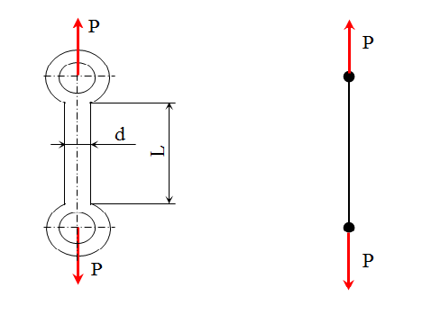

Rys. 4.20. Schemat uchwytu (a), model obliczeniowy (b)

***Rozwiązanie***

- Warunek wytrzymałości pręta na rozciąganie (wzór 4.11):

 (a)

Gdzie pole powierzchni przekroju pręta wynosi:

 (b)

Po podstawieniu wzoru na obliczenie F do wzoru (4.11) otrzymujemy postać:

 (c)

Po odpowiednim przekształceniu w/w wzoru otrzymujemy nierówność:



(d)

***Odpowiedź:*** minimalna średnica pręta wspornika wynosi 8,66 mm. Przyjmujemy najbliższą znormalizowaną średnicę d = 10 mm.

**Zadanie 4.2.**

Obliczyć naprężenia od zgnania σg, maksymalne ugięcie f i masę m belki będącej elementem ramy łóżka szpitalnego zbudowanego ze stali S235 obciążonej siłą P równą 4000 N dla dwóch przekrojów belki: kwadratowego – rys. 4.21 a, okrągłego – 4.21 b.

***Dane:***

P = 4000 N – siła obciążająca,

a = 500 mm – odległość przyłożenia siły do podpory A,

L = 1000 mm – długość belki,

E = 2,1·105 MPa – moduł sprężystości wzdłużnej (Younga) dla stali,

ρ = 7,89 kg/dm3 – gęstość materiału,

H = D = 60 mm.

a) b)

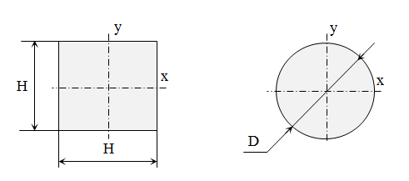

Rys. 4.21. Przekroje elementu konstrukcyjnego do zadania 4.2.

a)

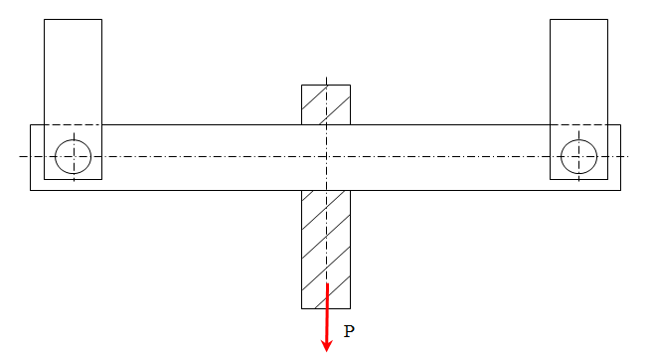

b)

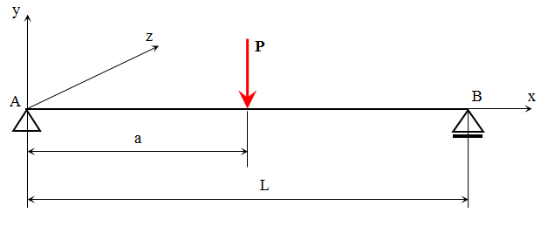

Rys. 4.22. Schemat dźwigni (a), model obliczeniowy (b)

***Rozwiązanie:***

Pierwszym krokiem, aby obliczyć naprężenia gnące σg jest wyliczenie momentu gnącego Mg i osiowego wskaźnika wytrzymałości Wx. Do obliczenia Mg potrzebne jest obliczenie reakcji na siłę P w podporach A i B. Reakcja RA = RB ponieważ podpory A i B są w tej samej odległości od miejsca przyłożenia siły P.

 (a)

Moment gnący równa się iloczynowi reakcji w podporze i odległości od podpory.

 (b)

Graficzne przedstawienie momentu gnącego Mg pokazano na rys. 4.23.

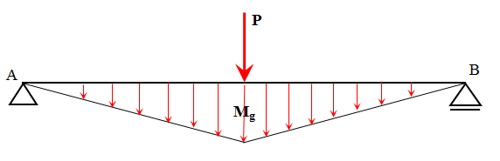

Rys. 4.23. Wykres momentów gnących Mg

Obliczenia naprężeń od zginania σg , strzałki ugięcia f i masy m dla belki posiadającej stałą wartość jednego z głównych wymiarów przekroju:

a) Dla belki o przekroju kwadratowym o boku H = 60 mm

- Osiowy moment bezwładności :

(c)

- Osiowy wskaźnik wytrzymałości:

(d)

- Pole przekroju poprzecznego:

S = H2 = 3600 mm2 (e)

- Maksymalna wartość strzałki ugięcia f :



(f)

- Maksymalna wartość naprężeń zginających:



(g)

-Masa belki:

 (h)

b) w ramach ćwiczeń studiujący przeprowadzi obliczenia naprężeń gnących σg, maksymalnego ugięcia f i masy m dla belki o przekroju okrągłym o średnicy

D = 60 mm.

Wzory pomocnicze:

- osiowy moment bezwładności :

(i)

- osiowy wskaźnik wytrzymałości:

(j)

c) Obliczyć naprężenie od zgnania dla profilu kwadratowego o tej samej masie.

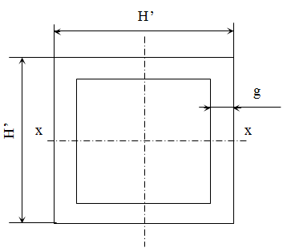

Rys. 4.24. profil kwadratowy z wymiarami ogólnymi, do zadania 3.2. c.

Pole przekroju S’ dla profilu kwadratowego w przybliżeniu wynosi:



→ (k)

Uwaga: wzór (k) ma zastosowanie dla przypadku, gdy g << H’.

naprężenie gnące σg według wzoru (4.12) wynosi



(l)

Wskaźnik wytrzymałości Wx obliczono z wzoru z tabeli 8.2



(ł)

d) Obliczyć naprężenie gnące dla profilu okrągłego o tej samej masie (D’=100 mm).

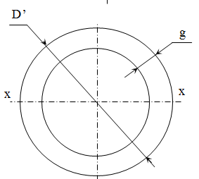

Rys. 4.25. Dane geometryczne profilu okrągłego



(m)

Uwaga: wzór (m) ma zastosowanie dla przypadku, gdy g << D’.



(n)

naprężenia gnące obliczamy z wzoru (4.12).



(o)

***Wniosek:***

Zastosowanie belek drążonych o grubości ścianek g, spowodowało znaczny spadek wartości naprężeń gnących, w przypadku przekroju kwadratowego z wartości 27,8 MPa do wartości 12,9 MPa.

**Zadanie 4.3.**

Drążek skrętny stalowy o przekroju okrągłym i wymiarach: długość l = 1000 mm i średnica d = 50 mm, obciążony jest parą sił P = 5000 N na średnicy D = 200 mm. (rys. 3.26). Obliczyć naprężenia od skręcania τs, kąt skręcenia φ oraz masę pręta. Pomocnicze dane potrzebne do rozwiązania zadania to:

G = 0,85·105 MPa – moduł sprężystości poprzecznej,

ρ = 7,89 kg/dm3 – gęstość materiału.

a)

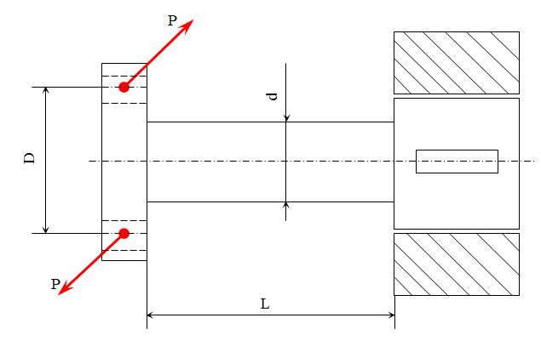

b)

Ms

Ms

d

l

Rys. 4.26. Schemat drążka skrętnego (a), model obliczeniowy (b)

***Rozwiązanie***

Moment skręcający



(a)

Naprężenia od skręcania opisane są wzorem (4.13):



gdzie Wo to biegunowy wskaźnik wytrzymałości. (b)

Biegunowy moment bezwładności dla przekroju okrągłego (tabela 8.2) obliczyć można z wzoru:



(c)

Biegunowy wskaźnik wytrzymałości dla danego przekroju obliczamy (tabela 8.2) z wzoru:



(d)

Pole powierzchni przekroju poprzecznego:



(e)

Wartość maksymalna naprężeń od skręcania wynosi:



(f)

Kąt skręcenia:



(g)

Masa belki:



(h)

**Zadanie 4.4.**

Obliczyć wartość rzeczywistego współczynnika bezpieczeństwa δ czopa ruchomej osi, przedstawionej na rysunku 4.27, wykonanej z ulepszonej stali konstrukcyjnej. Przejście promieniem jest umocnione krążkowaniem.

**Dane:**

Rm = 760 MPa, Re = 520 MPa, Zgo = 300 MPa. Czop obciążony wahadłowym zginaniem (obrotowe zginanie).

Schemat osi pokazano na rys. 4.27. Oś obciążona jest siłą P = 25000 N, długość L = 500 mm, pozostałe dane: D = 60 mm, d = 50 mm, ρ = 5 mm.

a)

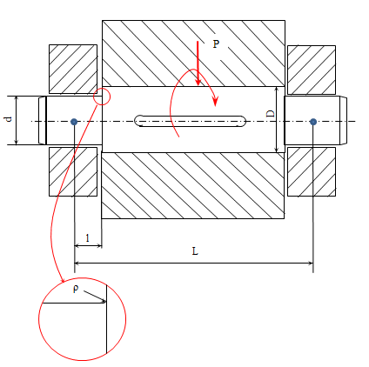

b)

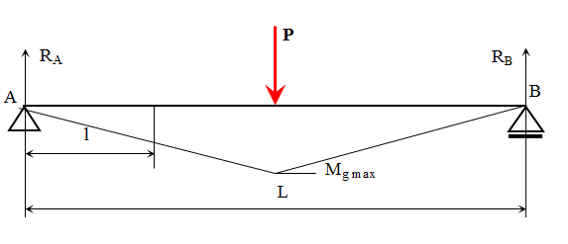

Mg

Rys. 4.27. Schemat osi ruchomej (a), model obliczeniowy (b).

Wzór na rzeczywisty współczynnik bezpieczeństwa:



(a)

nominalna amplituda naprężenia wynosi:



(b)

gdzie:

Z wykresu współczynnika αk dla zginanego wałka z odsadzeniem (rys. 4.28) otrzymujemy stosunek

 (c)

i następnie

(d)

Z tego samego wykresu odczytujemy αk = 1,65.

Współczynnik βk odczytujemy z wykresu do wyznaczania βk (rys. 4.16 lub 8.4).

βk = 1,58.

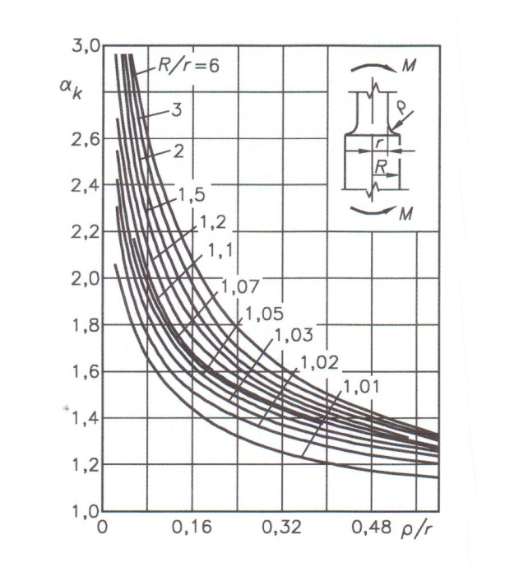

Rys. 4.28. αk przy zginaniu próbki okrągłej [3].

Współczynnik βpz, uwzględniający wpływ ulepszania warstwy wierzchniej oceniany na podstawie danych odczytanych z tabeli [3] dla krążkowania i średnicy d = 50 mm jest równy βpz = 0,8.

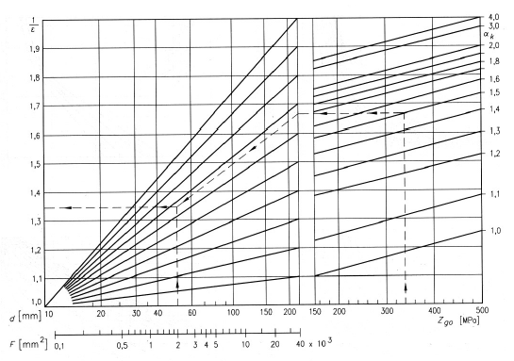

Rys. 4.29. Wykres do wyznaczania współczynnika wielkości przekroju ε [3]

Następnym krokiem jest obliczenie współczynnika spiętrzenia naprężeń β:



(e)

Z wykresu na rys. 4.30 odczytujemy współczynnik wielkości przekroju ε:

Współczynnik wielkości przedmiotu γ = 1/ε dla elementów konstrukcyjnych, znajdujemy współczynnik:



(f)

Podstawiamy wyznaczone współczynniki do pierwszego wzoru, pamiętając, że σm = 0 (obciążenie wahadłowe)



(g)

***Wniosek***

Wartość współczynnika bezpieczeństwa w przypadku mniej odpowiedzialnych elementów odpowiada wartościom praktycznym.

Uwaga: w miejscu wystąpienia karbu w przekroju czopa występują naprężenia zmienne od zginania σna = 300 MPa znacznie większe od naprężeń od ścinania τat = 6,4 MPa. W związku z powyższym w obliczeniach współczynnika bezpieczeństwa pomija się wpływ naprężeń od ścinania.

**Zadanie 4.5.**

Czop sprzęgłowy wału wykonanego z ulepszonej stali konstrukcyjnej o Rm = 760 MPa, poddany jest odzerowo-tętniącemu skręcaniu. Moment maksymalny Ms max= 1152 Nm. Czop wykonany został dokładnym toczeniem, natomiast rowek wpustowy dokładnym frezowaniem. Granica zmęczenia Zso = 190 MPa. Obliczyć rzeczywisty współczynnik bezpieczeństwa.

***Dane:***

D = 55 mm, d = 40 mm, L = 60 mm, l = 50 mm, b = 10 mm,

0,5h = 4 mm. Pozostałe dane przedstawiono na rys. 4.30.

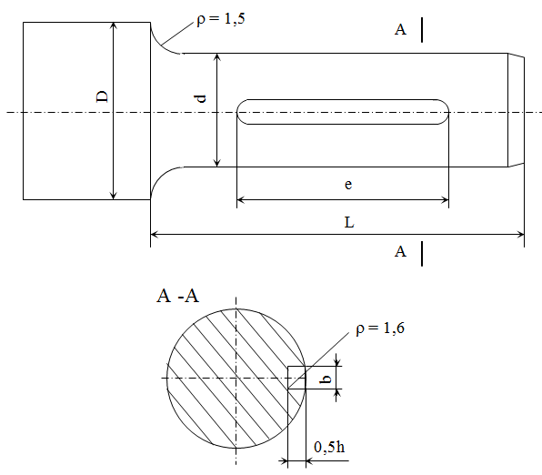

l

Rys. 4.30. Czop sprzęgłowy wału

Z rys. 4.30 wynika, że pęknięcie zmęczeniowe może wystąpić w przekroju zmiany średnicy czopa lub w przekroju osłabionym rowkiem wpustowym. Obliczyć zatem należy dwa współczynniki bezpieczeństwa δ.

Dane w obliczeniach dla rowka wpustowego oznaczmy znakiem prim (‘).

***a) Współczynnik bezpieczeństwa w przekroju zmiany średnicy czopa:***

Odpowiednie współczynniki potrzebne do obliczeń wyznaczono podobnie jak w zadaniu 4.4, z wykresów na rys. 4.15, 4.16 i 4.17 i wynoszą:

- αk = 2,23 → z wykresu odczytano dla ρ/r = 0,075; R/r = 1,375

- βk = 2,03 → z rysunku dla ρ =1,5 mm, Rm = 760 MPa i αk = 2,23

- βp = 1,3 → dla Rm = 760 MPa i toczenia

Obliczamy wartość współczynnika spiętrzenia naprężeń:

 (a)

Współczynnik wielkości przedmiotu γ:

odczytane z wykresu dla α = 2,23 oraz dla d = 40 mm

i przybliżonej wartości Zgo 0,45 Rm = 342 MPa.

 (b)

Współczynnik wrażliwości stali na asymetrię cyklu ψz dla skręcania:

ψτ = 0÷0,5 przyjmujemy ψτ = 0 (zgodnie z tabelą 8.3)

Obliczamy naprężenia nominalne τn max:



(c)

Podstawiając uzyskane dane do wzoru na obliczanie rzeczywistego współczynnika bezpieczeństwa δ pamiętając, że τna = τnm =0,5τn max = 45 MPa otrzymujemy:



(d)

Wartość rzeczywistego współczynnika bezpieczeństwa odpowiada wartościom przyjmowanym w praktyce dla elementów średniej jakości wykonania.

***b) w przekroju osłabionym rowkiem wpustowym.***



- αk’ = 2,55 dla (e)

- βk’ = 2,32 dla αk’ = 2,55; ρ’ = 1,6; Rm = 760 MPa

- βp’ = 1,1 dla Rm = 760 MPa i frezowania

Współczynnik spiętrzenia naprężeń β’:



(f)

Naprężenia nominalne (d0 = 36 mm):



(g)



(h)

Rzeczywisty współczynnik bezpieczeństwa w przekroju osłabionym rowkiem wpustowym wynosi:



(i)

Z przedstawionych obliczeń wynika, że obliczany wał posiada możliwą do przyjęcia, ze względów praktycznych, wartość rzeczywistego współczynnika bezpieczeństwa δ w przekroju zmiany średnicy czopa, natomiast w przekroju osłabionym rowkiem wpustowym wartość rzeczywistego współczynnika bezpieczeństwa δ’ jest niedopuszczalnie mała i wał wymaga umocnienia przekroju z rowkiem wpustowym (np. przez zwiększenie średnicy czopa lub dobór materiału o wyższej granicy zmęczenia).